Сайт “Холодильник Геннадия Горина” – уникальный сайт, на котором можно узнать самое важное о Геннадие Горине и оставить свои записки на холодильнике, а также пройти тест на знание Геннадия Горина.

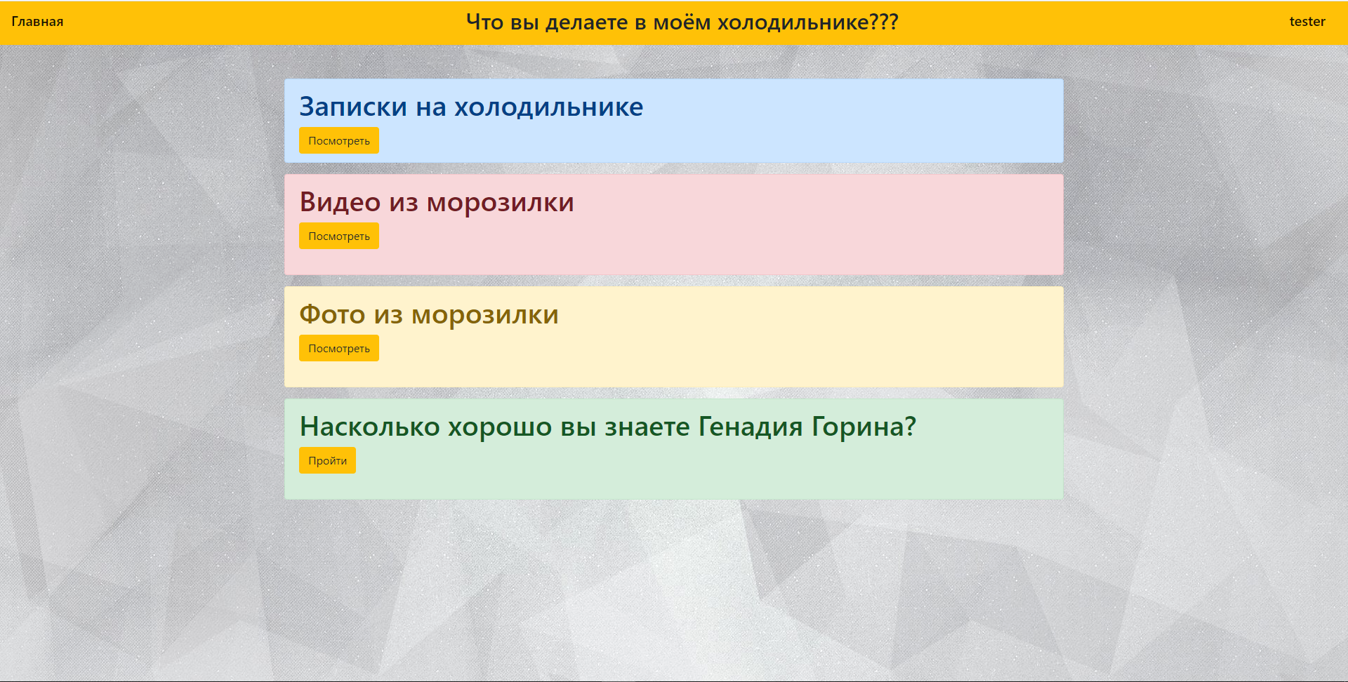

В папке находятся 5 папок отвечающие за html, css, видео, картинки и базу данных файлы, а также основной код – файл main.py.

Так же присутствует файл requirements.txt со всеми использованными библиотеками.

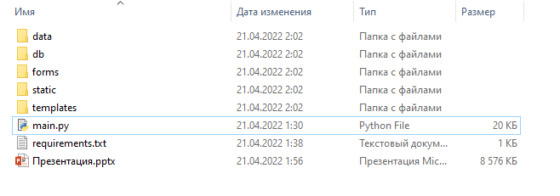

Запускаем файл main.py, переходим на сайт теперь нужно зарегистрироваться, а затем войти в свой аккаунт.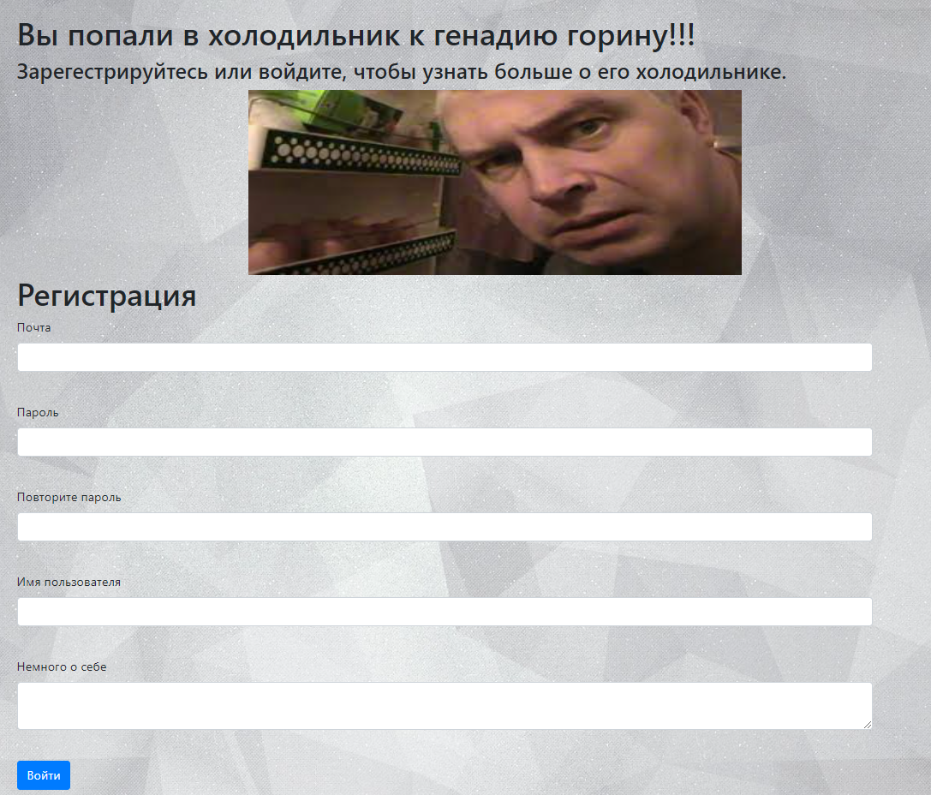

После этого можно выбрать любую из 4 доступных категорий: 

Так же присутствует профиль пользователя, чтобы попасть в него надо нажать в правый верхний угол на свой никнейм: 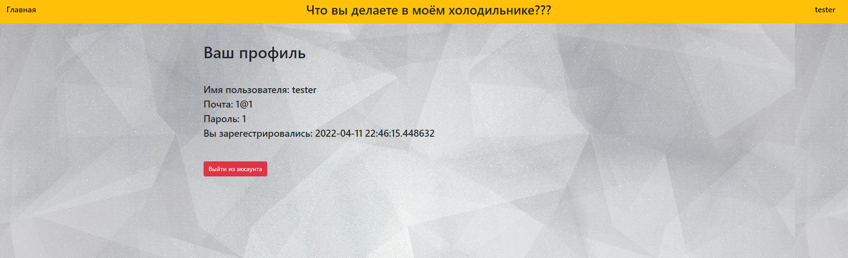

В нём находится ваши данные и дата регестрации.